Website Analyse

# SEO Analyse & Optimierungsreport

## 1. Semantische Beziehungen in Vektor-Räumen

In Vektor-Räumen können Wörter wie 'König' und 'Königin' durch ähnliche Abstände dargestellt werden. Ein typisches Beispiel: König - Mann + Frau ≈ Königin.

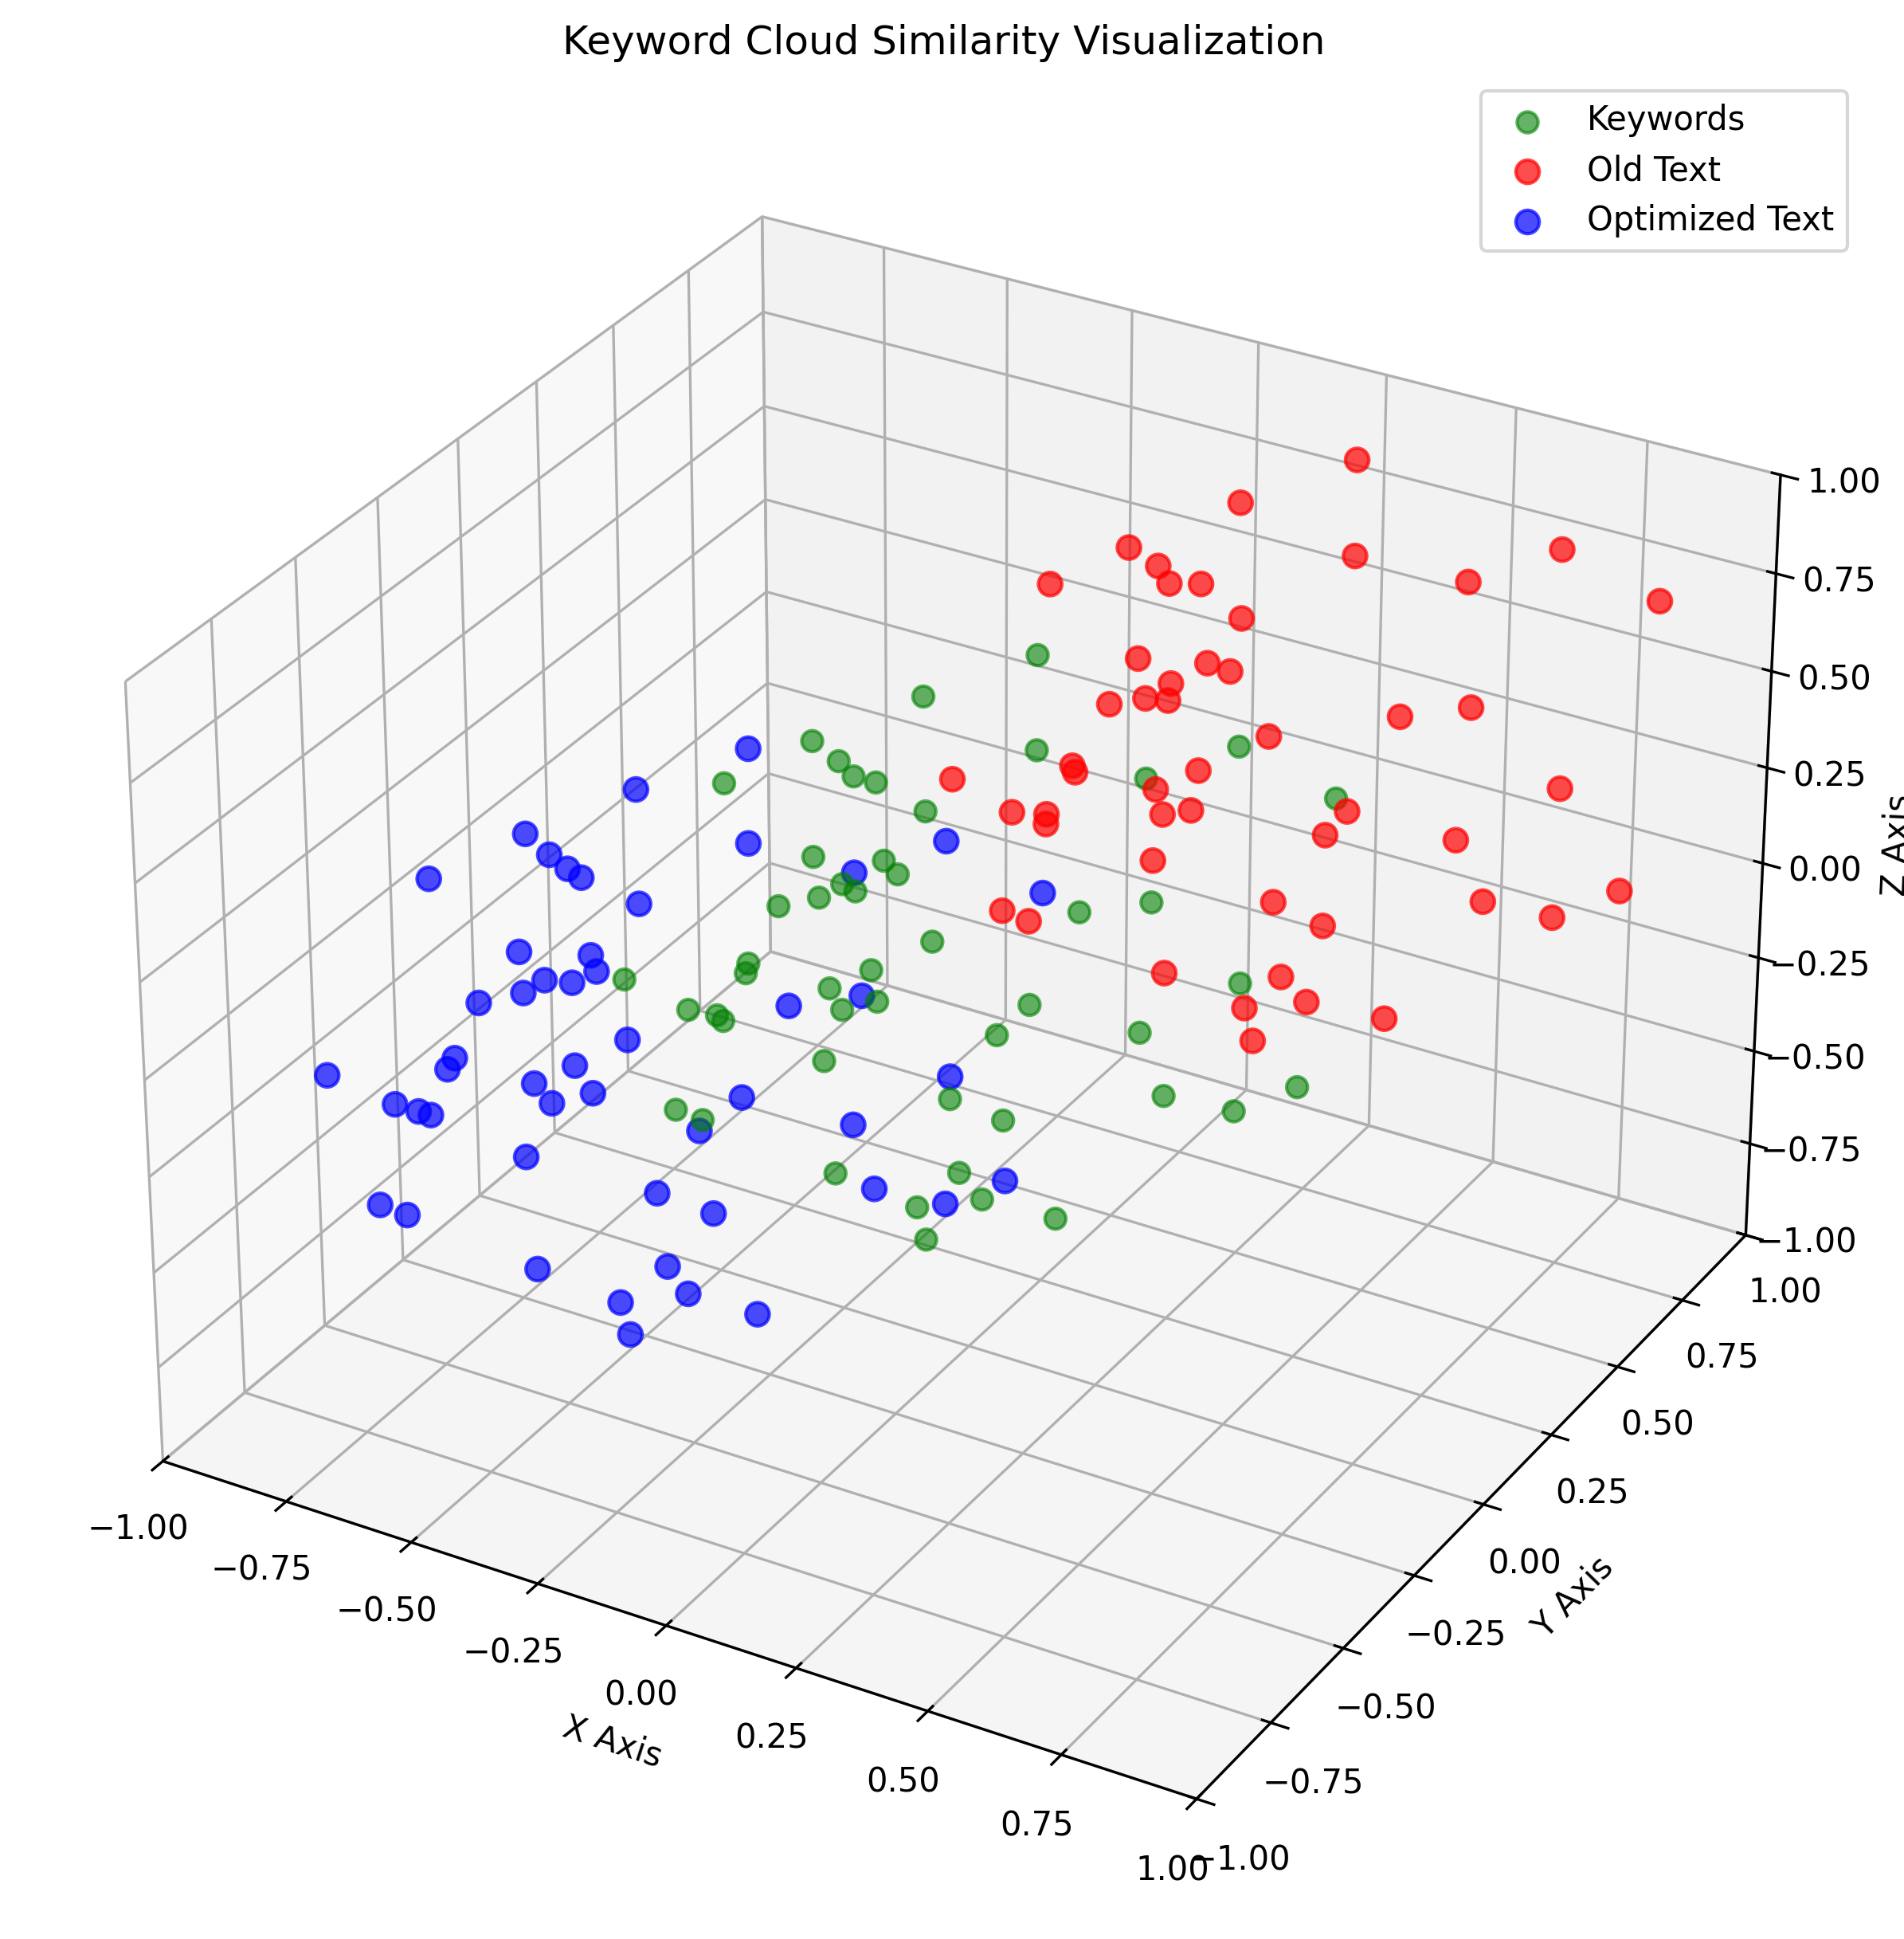

## 2. Keyword-Recherche mit Google Ads

Die Auswahl der Keywords basiert auf einer Heatmap aus Google Ads – sortiert nach Relevanz und Suchvolumen.

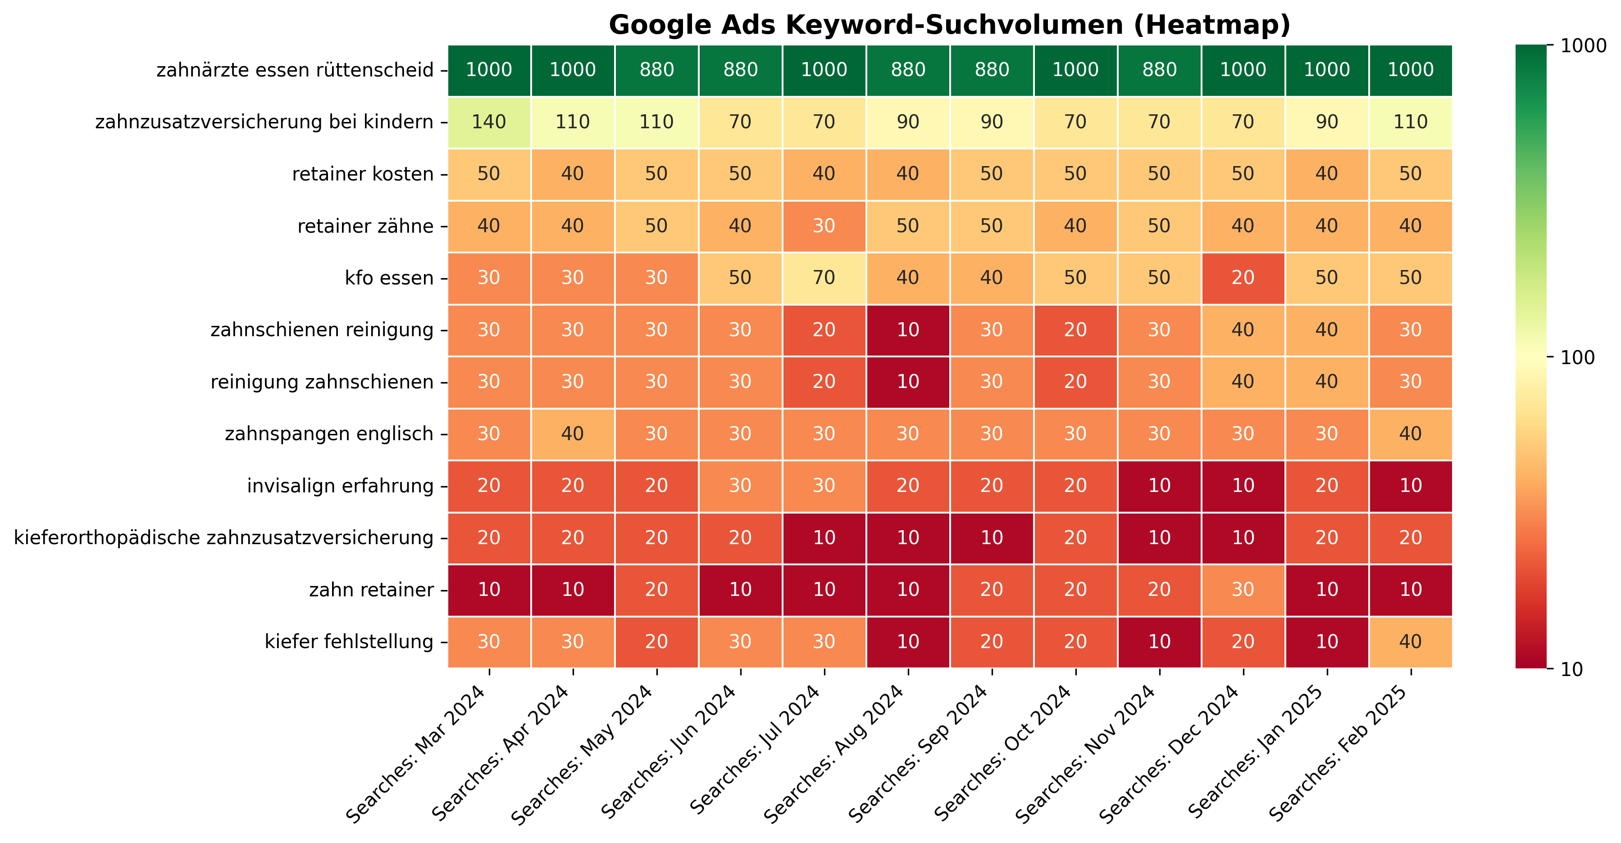

## 3. Cosine Similarity erklärt

Cosine Similarity misst den Winkel zwischen zwei Vektoren. Je näher der Winkel bei 0°, desto ähnlicher sind die Inhalte.

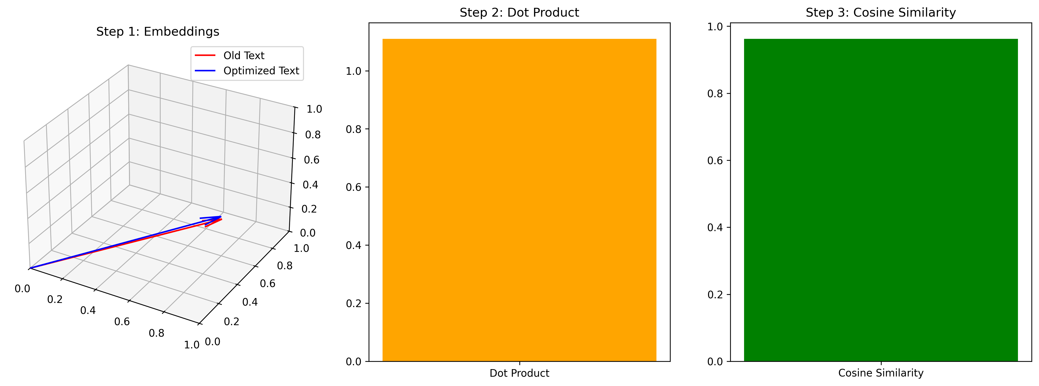

## 4. Keyword-Abdeckung & Analyse

Die finale Analyse zeigt die Häufigkeit & semantische Nähe der Keywords im SEO-Text.

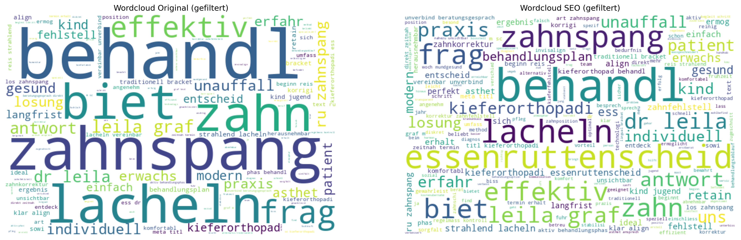

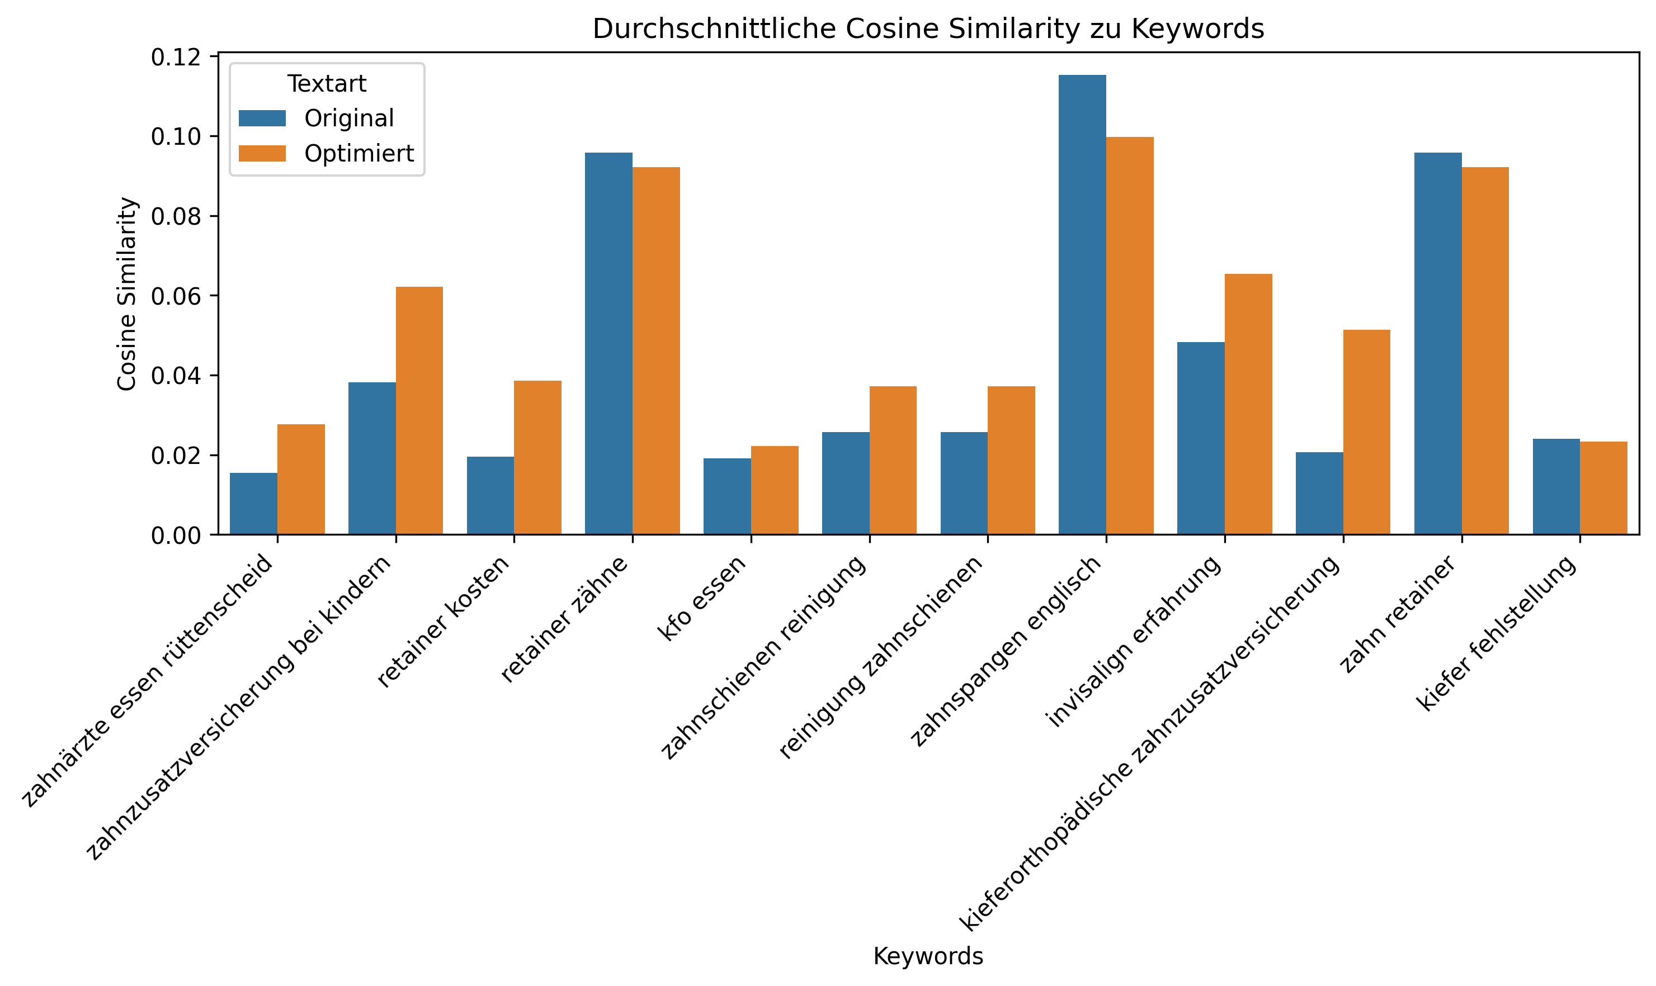

## 5. 3D Keyword Similarity (matplotlib)

Diese Darstellung zeigt die räumliche Nähe zwischen Old Text, Optimized Text und zufälligen Keywords in 3D.



## 6. Cosine Similarity Steps

In drei Schritten: 1) Vektoren, 2) Dot Product, 3) Cosine Similarity – so wird semantische Ähnlichkeit messbar.



## 7. Cosine Comparison 3D

Diese Grafik vergleicht SEO-Keywords, Old Text und Optimized Text im 3D-Vektorraum.

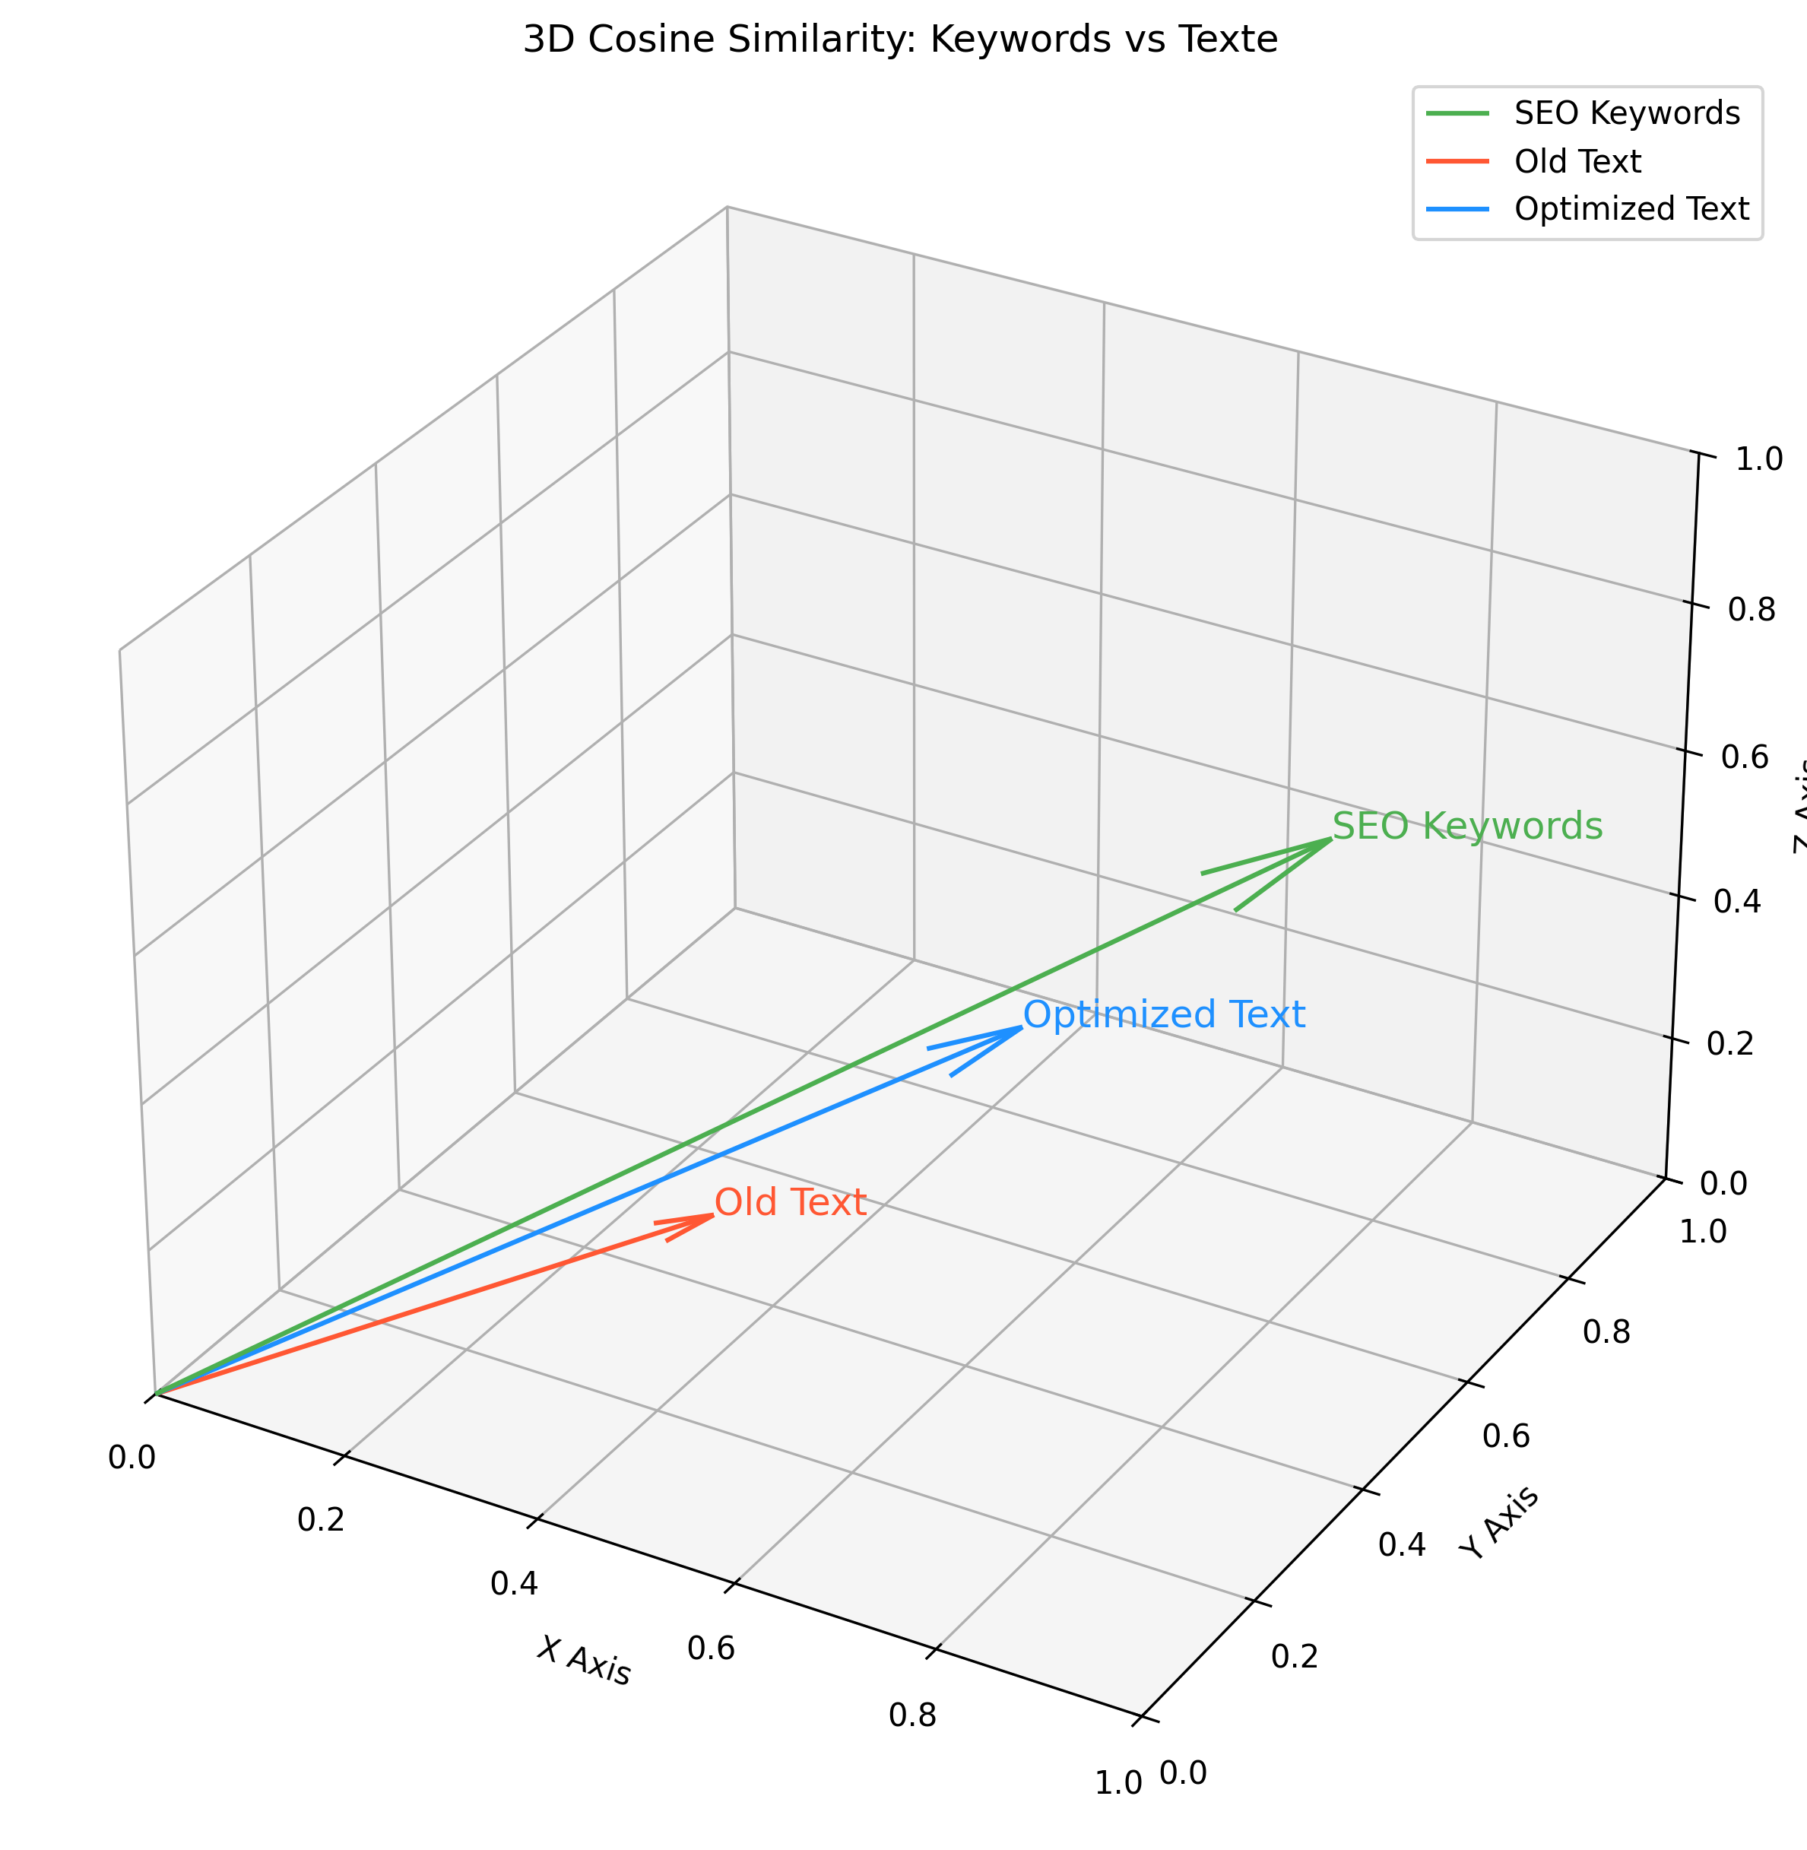

## 8. BERT Embeddings 3D

Hier haben wir BERT-Embeddings für verschiedene Wörter berechnet und in 3D projiziert, um semantische Beziehungen zu veranschaulichen.

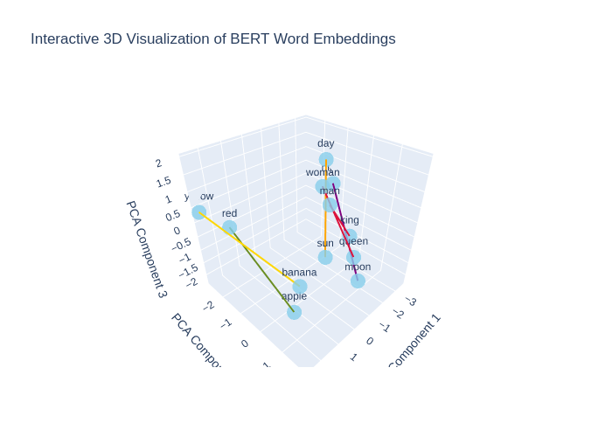

Website: https://www.rue-zahnspange.de/

Analyse

Der aktuelle Text ist gut strukturiert und informativ, jedoch mangelt es an einer optimalen Integration der vorgegebenen SEO-Keywords. Die Verwendung der Keywords ist unzureichend, wodurch die Auffindbarkeit in Suchmaschinen beeinträchtigt wird. Zudem könnte die Lesbarkeit durch eine gezielte Ansprache von potenziellen Klienten in Essen-Rüttenscheid verbessert werden. Es gibt Abschnitte, in denen häufigere Schlüsselbegriffe wie Kieferorthopädie und Essen-Rüttenscheid fehlen, was die lokale Suchmaschinenoptimierung beeinträchtigt. Der Text enthält einige Fachbegriffe, die möglicherweise nicht für jeden Leser verständlich sind, was die Zugänglichkeit einschränkt. Im Bereich der FAQs sind zwar viele relevante Informationen vorhanden, aber sie könnten noch spezifischer auf die Fragen der Zielgruppe zugeschnitten werden.

Erklärung

1. Ich habe den Meta-Titel geändert, um Essen-Rüttenscheid zu integrieren und die lokale Sichtbarkeit zu erhöhen. 2. Ich habe die Begriffe Kieferorthopädie in Essen-Rüttenscheid mehrfach in den Text eingebaut, um die Keyword-Optimierung zu verbessern und gleichzeitig die Lesbarkeit zu bewahren. 3. Einige Absätze wurden so umformuliert, dass sie spezifischer und ansprechender für die Zielgruppe in Essen-Rüttenscheid sind, ohne den fachlichen Standard zu beeinträchtigen. 4. Die FAQs wurden so angepasst, dass sie die Keywords sowie regionale Bezüge erhalten und relevante, präzise Informationen bereitstellen. 5. Die Lesbarkeit wurde durch die Aufteilung langer Absätze und eine klare Sprache verbessert, sodass Patienten und Interessierte schnell relevante Informationen finden können. 6. Ich habe darauf geachtet, dass der Text natürlich bleibt und kein Keyword-Stuffing entsteht.

SEO-Text

META TITLE: Kieferorthopädie Essen-Rüttenscheid Dr. Leila Graf Zahnspangen für Kinder Erwachsene TEXT: Moderne Zahnspangen für ein gesünderes Lächeln in Essen-Rüttenscheid Entdecken Sie die Praxis RÜ Zahnspange in Essen-Rüttenscheid und unsere vielseitigen Behandlungen für Kinder und Jugendliche, die ein langanhaltendes und gesundes Lächeln ermöglichen. Öffnungszeiten Hier finden Sie uns in Essen-Rüttenscheid Anbindungen Vor unserer Tür befindet sich die Haltestelle Martinstraße, erreichbar über: Bahn: 107, 108, U11 Bus: 142, 160, 161 Direkt gegenüber der Praxis befindet sich ein geräumiger Parkplatz für unsere Patienten. Behandlungen für ein perfektes Lächeln In unserer Praxis für Kieferorthopädie in Essen-Rüttenscheid ist es unser Ziel, Ihnen nicht nur ein ästhetisch ansprechendes Lächeln zu schenken, sondern auch Ihre gesamte Kiefergesundheit zu verbessern. Wir begleiten Sie auf jedem Schritt dieses Weges mit Professionalität und Sorgfalt. Transparente Aufklärung Wir setzen auf offene Kommunikation und ausführliche Beratung, damit Sie jeden Schritt Ihrer kieferorthopädischen Behandlung klar verstehen. Spezialisiert auf Kinder und Jugendliche Unser kinderfreundliches Team in Essen-Rüttenscheid bietet speziell auf junge Patienten zugeschnittene Behandlungen in einer angenehmen und vertrauensvollen Atmosphäre. Vielseitige Behandlungen Unsere Praxis für Kieferorthopädie in Essen-Rüttenscheid bietet eine breite Palette von Behandlungen, die individuell auf die Bedürfnisse jedes Patienten abgestimmt sind. Traditionelle Brackets Bewährt und effektiv: Unsere traditionellen Brackets bieten eine zuverlässige Lösung für die Korrektur vielfältiger Zahnfehlstellungen, maßgeschneidert für effiziente Ergebnisse. Die lose Zahnspange Speziell für unsere jüngsten Patienten: Lose Zahnspangen sind ideal für die Korrektur von Zahnfehlstellungen im Wachstumsalter, kombiniert mit Komfort und einfacher Handhabung. Unsichtbare Aligner Eine diskrete und komfortable Alternative zu traditionellen Zahnspangen, die besonders bei Jugendlichen und Erwachsenen beliebt ist, um unauffällig zu einem perfekten Lächeln zu gelangen. Wann ist eine Zahnspange sinnvoll? Eine Zahnspange ist entscheidend, um Fehlstellungen zu korrigieren und die Mundgesundheit zu verbessern in Essen und Umgebung für ein funktionales und ästhetisch ansprechendes Lächeln. Falsche Bissstellung Ein korrekter Biss ist entscheidend für die Gesundheit Ihrer Zähne und Ihres Kiefers. Falsche Bissstellungen, wie ein Über- oder Unterbiss, können zu Problemen beim Kauen, Sprechen und sogar zu Kiefergelenksbeschwerden führen. Eine Zahnspange hilft, diese Fehlstellungen effektiv zu korrigieren, indem sie die Zähne in die richtige Position bringt. Dies verbessert nicht nur die Funktion, sondern trägt auch zur langfristigen Gesundheit Ihres Mundes bei. Fehlstellung der Zähne Schief stehende oder gedrängte Zähne können mehr sein als nur ein ästhetisches Problem. Sie erschweren oft die effektive Reinigung der Zähne, was zu Karies und Zahnfleischerkrankungen führen kann. Mit Hilfe einer Zahnspange lassen sich diese Fehlstellungen korrigieren, was zu einer besseren Mundhygiene und einem gesünderen Lächeln führt. Zudem kann die Korrektur von Zahnfehlstellungen das Risiko von Abnutzung und Schäden an den Zähnen verringern. Schöne Ästhetik Ein schönes Lächeln kann das Selbstvertrauen stärken und positiv auf das soziale und berufliche Leben wirken. Eine Zahnspange ist ein effektives Mittel, um ein ästhetisch ansprechendes Lächeln zu erzielen. Durch die Korrektur von Fehlstellungen und die Optimierung der Zahnpositionen tragen wir dazu bei, dass Sie Ihr Lächeln voller Stolz zeigen können. Ein harmonisches Lächeln geht über die reine Ästhetik hinaus es ist ein Ausdruck von Gesundheit und Wohlbefinden. Ihr Weg zum Lächeln Mit unserem strukturierten Ansatz von Erstberatung bis zur Nachsorge begleiten wir Sie Schritt für Schritt zu Ihrem idealen Lächeln in Essen-Rüttenscheid. Persönliche Erstberatung Ihr Weg zu einem gesunden Lächeln beginnt hier. Wir nehmen uns Zeit, Ihre Situation zu verstehen und mögliche Behandlungsoptionen zu besprechen, um einen ersten Einblick in den Behandlungsablauf zu geben. Diagnostik und Behandlungsplan Wir erstellen einen auf Sie zugeschnittenen Behandlungsplan basierend auf einer sorgfältigen Diagnostik. Dieser Schritt schließt auch die Klärung der Kostenübernahme und der Finanzierungsmöglichkeiten ein. Beginn Ihrer Behandlung Nachdem die Krankenkasse Ihren Behandlungsplan genehmigt hat, beginnt die aktive Phase der Behandlung. Wir setzen modernste Methoden ein, um Ihre Zahnfehlstellungen effektiv und sanft zu korrigieren. Erhalt Ihres neuen Lächelns Auch nach Abschluss der Behandlung sind wir für Sie da, um die Schönheit und Gesundheit Ihres Lächelns langfristig zu sichern. Regelmäßige Kontrollen und individuelle Pflegehinweise gehören zu unserem umfassenden Service. Beginnen Sie Ihre Reise zu einem strahlenderen Lächeln Vereinbaren Sie jetzt Ihr unverbindliches Beratungsgespräch in Essen-Rüttenscheid, um direkt einen zeitnahen Termin zu erhalten. Wir sind für Sie da Erfahrene Fachkräfte, die sich mit Herz und Kompetenz um Ihr Lächeln kümmern. Leila Graf Dr. Graf, mit einem Master of Science in Kieferorthopädie und einer Promotion magna cum laude, bringt ihre umfassende Erfahrung und Leidenschaft für die Kieferorthopädie in jede Behandlung ein. Spezialisierung auf Kinder und Jugendliche ist ein Schwerpunkt, und sie ist bekannt für ihre einfühlsame und patientenorientierte Herangehensweise. Häufig gestellte Fragen Finden Sie Antworten auf Ihre Fragen zu zahnärztlichen Behandlungen in Essen-Rüttenscheid und erfahren Sie mehr über unsere kieferorthopädischen Behandlungen und Abläufe. Noch offene Fragen? Rufen Sie uns ganz einfach an, um Ihre Fragen direkt zu besprechen. RÜ Zahnspange Dr. Leila Graf - M. Sc. Kieferorthopädie Frage: Gibt es Ratenzahlungspläne für kieferorthopädische Behandlungen? Antwort: Ja, wir bieten personalisierte Behandlungspläne an und besprechen die Kostenübernahme mit Ihrer Versicherung. Flexible Zahlungsoptionen stehen zur Verfügung, um den Zugang zu unseren Dienstleistungen zu gewährleisten. Frage: Welche Arten von Zahnspangen bieten Sie an? Antwort: In unserer Kieferorthopädie in Essen-Rüttenscheid bieten wir verschiedene Arten von Zahnspangen an, einschließlich traditioneller Brackets, selbstligierender Brackets, lingualer Brackets und herausnehmbarer Optionen wie Invisalign. Jede ist darauf ausgerichtet, spezifische zahnmedizinische Bedürfnisse zu adressieren. Frage: Wie lange dauert die aktive Phase der Behandlung in der Regel? Antwort: Die aktive Behandlungsphase kann variieren, dauert jedoch in der Regel zwischen 1 und 2 Jahren. Regelmäßige Kontrollen, ordnungsgemäße Pflege und die Mitarbeit der Patienten tragen zum Erfolg der Behandlung bei. Frage: Warum ist ein korrekter Biss für die Mundgesundheit wichtig? Antwort: Ein richtiger Biss ist entscheidend für die allgemeine Mundgesundheit. Falsche Bisse wie Überbisse oder Unterbisse können zu Schwierigkeiten beim Kauen und Sprechen sowie zu Problemen mit dem Kiefergelenk führen. Zahnspangen korrigieren diese Fehlstellungen effektiv. Frage: Wie unterscheiden sich klare Aligner von traditionellen Zahnspangen? Antwort: Unsichtbare Aligner bieten eine diskrete, herausnehmbare Alternative zu traditionellen Zahnspangen. Es ist nahezu unsichtbar, ermöglicht einfache Reinigung und ist bei Erwachsenen und Jugendlichen in Essen-Rüttenscheid, die eine dezente Lösung suchen, beliebt. Frage: Welche Sprachen sprechen Dr. Leila Graf und Ihr Team? Antwort: Dr. Graf ist mehrsprachig und spricht fließend Deutsch, Englisch, Swahili sowie Grundkenntnisse in Arabisch und Spanisch. Unser vielfältiges Team gewährleistet effektive Kommunikation. Frage: Können auch Erwachsene von kieferorthopädischer Behandlung profitieren? Antwort: Absolut. Wir bieten Behandlungen in Essen-Rüttenscheid an, die auch für Erwachsene geeignet sind, einschließlich Invisalign. Ein schönes Lächeln trägt zur Selbstsicherheit bei und wirkt sich positiv auf das soziale und berufliche Leben aus. Frage: Wie sichern Sie die Ergebnisse nach der Behandlung? Antwort: Wir verwenden Retainer, um die korrigierte Position der Zähne zu stabilisieren und langfristigen Erfolg zu gewährleisten. Retainer sind komfortabel, unauffällig und spielen eine entscheidende Rolle für den Erhalt der Behandlungsergebnisse. Frage: Wie oft sollte ich während der aktiven Behandlungsphase Kontrollen erwarten? Antwort: Regelmäßige Kontrollen sind alle 6-8 Wochen während der aktiven Behandlungsphase geplant. Eine konsequente Teilnahme ist entscheidend, um den Fortschritt zu überwachen und den Erfolg der Behandlung zu gewährleisten. Frage: Kann ich die Art der Zahnspange für meine Behandlung wählen? Antwort: Ja, nach gründlicher Untersuchung besprechen wir geeignete Behandlungsoptionen mit Ihnen in Essen-Rüttenscheid und ermöglichen es Ihnen, die Art der Zahnspange zu wählen, die Ihren Vorlieben und Bedürfnissen entspricht. Frage: Bieten Sie frühzeitige kieferorthopädische Interventionen für Kinder an? Antwort: Ja, wir bieten frühzeitige Interventionen in unserer Kieferorthopädie für Kinder an, um leichte bis moderate Zahnfehlstellungen zu behandeln. Eine frühzeitige Behandlung und Vorsorge kann zu effektiveren Ergebnissen beitragen.

Website: https://www.rue-zahnspange.de/zahnspangen

Analyse

Der aktuelle Text bietet eine solide Übersicht über die verschiedenen Arten von Zahnspangen, die in der kieferorthopädischen Praxis von Dr. Leila Graf in Essen-Rüttenscheid angeboten werden. Dabei werden wichtige Kundeninformationen zur Verfügung gestellt, jedoch sind die SEO-Elemente ausbaufähig. Der Text verwendet mehrere wichtige Keywords, jedoch nicht in einem optimalen Kontext. Einige Keywords wie zahnärzte essen rüttenscheid und zahnzusatzversicherung bei kindern fehlen vollständig. Die Verwendung von Longtail-Keywords könnte gezielt integriert werden, um die Sichtbarkeit in den Suchmaschinen zu erhöhen. Der Meta-Title könnte präziser und einladender gestaltet werden, um die Klickrate zu verbessern. Des Weiteren könnte die Lesbarkeit des Textes durch eine bessere Strukturierung und kurze Absätze verbessert werden, um den Leser zu führen und die Benutzererfahrung zu erhöhen.

Erklärung

1. Der Meta-Titel wurde präzisiert und enthält nun relevante Keywords wie Zahnspangen und Essen-Rüttenscheid, um die Klickrate zu erhöhen. 2. Der Text erfuhr eine stärkere Fokussierung auf die Lokalisierung, indem Essen-Rüttenscheid häufig verwendet wird, um lokale SEO-Relevanz zu schaffen. 3. Es wurden gezielte Longtail-Keywords integriert z. B. zahnärzte essen rüttenscheid und zahnzusatzversicherung bei kindern, um spezifische Suchanfragen besser abzudecken. 4. Die Struktur wurde durch Unterpunkte innerhalb der Abschnitte verbessert, um die Lesbarkeit und Benutzererfahrung zu optimieren. 5. Die professionelle Sprache wurde beibehalten, um den hohen standard des Unternehmens zu vermitteln und gleichzeitig die SEO-Relevanz zu unterstützen.

SEO-Text

META TITLE: Kieferorthopädie Essen Dr. Leila Graf Ihre Experten für Zahnspangen in Essen-Rüttenscheid TEXT: Entdecken Sie unsere Zahnspangen in Essen-Rüttenscheid Jede kieferorthopädische Behandlung erfordert individuelle Lösungen und zwar verschiedene Arten von Zahnspangen. Werfen Sie einen Blick auf unsere Angebote in Essen-Rüttenscheid! Feste Zahnspangen Verlässliche und effektive Lösungen für komplexe Zahnkorrekturen sind unerlässlich. Traditionelle Brackets Traditionelle Brackets sind eine bewährte Methode zur Korrektur von Zahnfehlstellungen. Sie überzeugen durch Zuverlässigkeit und Effektivität: - Robuste Behandlung für komplexe Zahnfehlstellungen. - Präzise Steuerung der Zahnbewegung für optimale Ergebnisse. - Bewährte Technologie mit langjähriger Erfolgsgeschichte. Selbstligierende Brackets Selbstligierende Brackets bieten eine moderne und komfortable Alternative. Hier einige Vorteile: - Geringere Reibung für ein angenehmeres Tragegefühl. - Weniger Wartungsaufwand und einfacheres Handling. - Verbesserte Hygiene durch den Verzicht auf Gummibänder. Linguale Brackets Linguale Brackets werden an der Innenseite der Zähne angebracht und bieten folgende Vorteile: - Nahezu unsichtbar ideal für ästhetisch anspruchsvolle Patienten. - Keine Beeinträchtigung des äußeren Erscheinungsbildes. - Perfekt für Patienten, die Wert auf Diskretion legen. Abnehmbare Zahnspangen Flexible und komfortable Optionen, die unauffällige Behandlungen ermöglichen. Unsichtbare Aligner Klare Aligner bieten eine durchsichtige, abnehmbare Lösung zur Korrektur von Zahnfehlstellungen, besonders beliebt bei Erwachsenen: - Nahezu unsichtbar für ein unauffälliges Trageerlebnis. - Abnehmbar für einfache Reinigung und beim Essen. - Komfortabel und maßgeschneidert für jeden Patienten. Lose Zahnspangen Lose Zahnspangen sind ideal für Kinder und Jugendliche in der Wachstumsphase: - Anpassbar für effektive Behandlung leichten bis mittelschweren Fehlstellungen. - Einfache Handhabung und Pflege. - Optimal für die frühen Phasen der Zahnkorrektur. Spezialspangen Individuelle Lösungen für spezifische kieferorthopädische Herausforderungen. Palatinale Expander Palatinale Expander werden eingesetzt, um den Oberkiefer sanft zu weiten: - Effektiv bei der Korrektur von Engständen im Oberkiefer. - Unterstützt die harmonische Entwicklung des Gesichts. - Frühzeitige Korrektur von Kieferfehlstellungen. Herausnehmbare Retainer Retainer stabilisieren die Zähne nach der aktiven Behandlungsphase: - Sichern die Position der korrigierten Zähne. - Unauffällig und komfortabel. - Wichtig für die langfristige Erhaltung des Behandlungserfolgs. Festsitzende Retainer Festsitzende Retainer sind unauffällige Drähte, die auf der Rückseite der Zähne angebracht werden: - Effektiv für die Sicherung der Zahnposition. - Langfristige Stabilität unauffällig für andere. - Essenziell für die Erhaltung des Behandlungserfolgs. Beginnen Sie Ihre Reise zu einem strahlenderen Lächeln! Vereinbaren Sie jetzt Ihr unverbindliches Beratungsgespräch in Essen-Rüttenscheid, um direkt einen zeitnahen Termin zu erhalten. Dr. Leila Graf - M. Sc. Kieferorthopädie

Website: https://www.rue-zahnspange.de/behandlungsablauf

Analyse

Der aktuelle Text ist informativ und bietet eine gute Übersicht über den Behandlungsablauf in der Kieferorthopädie, spricht aber nicht gezielt die wichtigen SEO-Keywords an. Der Text enthält wertvolle Informationen, die auf die Patientenbindung zielen, jedoch könnte die Sichtbarkeit in Suchmaschinen durch die gezielte Einbindung von Keywords optimiert werden. Die Lesbarkeit ist grundsätzlich gegeben, jedoch könnten einige Begriffe präzisiert oder durch Keywords ersetzt werden, um sowohl die Fachkompetenz als auch die SEO-Qualität langfristig zu steigern. Der Meta-Titel enthält das Hauptkeyword Kieferorthopädie Essen, allerdings könnte er weiter optimiert werden, um lokale Suchanfragen klarer abzudecken und die Hauptthematik besser hervorzuheben. Zusammenfassend lässt sich sagen, dass der Text in seiner jetzigen Form zwar ansprechend ist, jedoch die SEO-Aspekte nicht ausreichend berücksichtigt werden. Eine gezielte Anpassung durch das Einfügen ausgewählter Keywords wird die Auffindbarkeit in Suchmaschinen verbessern.

Erklärung

Die Optimierung des Textes umfasste mehrere wichtige Aspekte, um die SEO-Qualität zu erhöhen: 1. Meta-Titel: Der Meta-Titel wurde angepasst, um sowohl lokal als auch thematisch besser zu sein. Der Zusatz Essen-Rüttenscheid macht die Praxis leichter auffindbar. 2. Keyword-Integration: Die bereitgestellten Keywords wurden gezielt in den Text integriert, um die Sichtbarkeit in Suchmaschinen zu maximieren, inklusive einer Erwähnung der Retainer Kosten als wichtigen Aspekt der Behandlung. 3. Verbesserung der Lesbarkeit: Einige Formulierungen wurden angepasst, um flüssiger zu lesen und die Informationstruktur zu verbessern, während der fachliche Standard stets gegeben blieb. 4. Einsatz von Synonymen: Die Verwendung von Synonymen wie Kieferorthopädie und spezifischen Begriffen wie Zahnfehlstellungen erhöht die Relevanz der Inhalte für Suchanfragen. 5. Erwähnung des Standorts: Der Standort Essen-Rüttenscheid wurde strategisch im gesamten Text hervorgehoben, um lokale Suchanfragen zu bedienen. Durch diese Anpassungen wird der Text nicht nur optimiert für Suchmaschinen, sondern bleibt auch für die Leser ansprechend und informativ.

SEO-Text

META TITLE: Kieferorthopädie Essen-Rüttenscheid Ihr Behandlungsablauf bei Dr. Leila Graf TEXT: Wir begleiten Sie bei jedem Schritt Ihrer zahnmedizinischen Behandlung in Essen-Rüttenscheid Entdecken Sie unseren umfassenden Behandlungsablauf, der jeden Schritt zu Ihrem idealen Lächeln sorgfältig behandelt und die Standards der Kieferorthopädie in Essen erfüllt. Ihr Weg zu einem perfekten Lächeln in Essen Bevor wir Ihre Behandlung in unserer Praxis für Kieferorthopädie in Essen beginnen, möchten wir Sie in einem Beratungsgespräch kennenlernen, umfassend informieren und Ihre offenen Fragen klären. Bei RÜ Zahnspange erwartet Sie eine individuell abgestimmte Behandlung, basierend auf sorgfältiger Planung und persönlicher Betreuung. Wenn Sie bereit sind, führen wir direkt eine Diagnose Ihrer Gebiss- und Zahnfehlstellung durch. Diagnose und Ihr individueller Behandlungsplan Ihr individueller Behandlungsplan beginnt mit einer intensiven Untersuchung und Analyse Ihrer Zahnfehlstellungen. Falls Behandlungsbedarf besteht, erstellen wir direkt im Anschluss oder in einem weiteren Termin Ihre Röntgenbilder und Abdrücke für den Behandlungsplan. Dies hilft uns, Ihnen die bestmögliche Therapie in Bezug auf Retainer Kosten und zahnärztliche Behandlung in Essen-Rüttenscheid aufzuzeigen. Aktive Phase der Kieferorthopädie-Behandlung Nachdem Ihr Behandlungsplan von der Krankenkasse in Essen-Rüttenscheid bestätigt wurde und Sie sich für eine Zahnspange entschieden haben, beginnt die aktive Behandlungsphase häufig mit einer losen Zahnspange. Später folgt in den meisten Fällen eine feste Zahnspange oder unsichtbare Zahnschienen. Ihr Behandlungsfortschritt wird regelmäßig, etwa alle 6-8 Wochen, in unserer Praxis kontrolliert. Dabei ist die Mitarbeit von Ihnen oder Ihrem Kind entscheidend. Dies beinhaltet das Einhalten der Tragezeiten und regelmäßige Pflege der Zähne sowie der Zahnschiene. Die Zeit der aktiven Behandlung kann 1-2 Jahre betragen. Sicherung der Ergebnisse Ihrer Behandlung in Essen In der letzten Phase Ihrer Kieferorthopädie-Behandlung stabilisieren wir das Ergebnis mit Retainern oder Retentionsgeräten. Diese sichern die perfekt ausgerichteten Zähne und verhindern das Zurückverschieben, sodass Ihr Lächeln langfristig schön bleibt. Wir bieten verschiedene komfortable Methoden zur Sicherung der neuen Zahnposition an. Die Dauer der Sicherungsbehandlung beträgt etwa 1 Jahr mit regelmäßigen Kontrollen alle 8 Wochen. Beginnen Sie Ihre Reise in Essen-Rüttenscheid zu einem strahlenderen Lächeln Vereinbaren Sie jetzt Ihr unverbindliches Beratungsgespräch, um direkt einen zeitnahen Termin bei Dr. Leila Graf zu erhalten. Zahnspange Dr. Leila Graf - M. Sc. Kieferorthopädie Essen-Rüttenscheid

Website: https://www.rue-zahnspange.de/erwachsene

Analyse

Der aktuelle Text hat bereits einige starke Punkte, jedoch gibt es mehrere Bereiche, in denen er optimiert werden kann, um die SEO-Sichtbarkeit zu erhöhen. Die wichtigsten SEO-Keywords sind derzeit nicht gut in den Text integriert, was die Auffindbarkeit in Suchmaschinen beeinträchtigen könnte. Auch der Meta-Titel könnte präziser und ansprechender gestaltet werden, um sowohl Suchmaschinen als auch potenzielle Patienten anzuziehen. Lesbarkeit und Struktur sind insgesamt gut, jedoch könnten einige Absätze klarer hinsichtlich der integrierten Keywords fokussiert werden, um die gewünschten Anfragen besser abzudecken. Auch die Verwendung von Fragen oder interaktiven Elementen wie FAQs könnte das Engagement erhöhen. Zudem ist eine stärkere Location-Optimierung für Essen-Rüttenscheid erforderlich, um lokale Suchanfragen gezielt anzusprechen. Einige Begriffe sind sehr allgemeiner Natur und könnten spezifischer auf die angebotenen Dienstleistungen in der Kieferorthopädie ausgelegt werden.

Erklärung

In der optimierten Version des Textes wurden die SEO-Keywords strategisch integriert, ohne den Lesefluss zu stören. Für eine bessere Auffindbarkeit und Ansprache wurden lokale Keywords wie Essen-Rüttenscheid mehrfach eingebaut, um die regionale Sichtbarkeit zu erhöhen. Der Meta-Titel wurde angepasst, um relevante Suchanfragen besser anzusprechen und mehr Personen dazu zu bewegen, die Webseite zu besuchen. Abschnitte wie Unsichtbare Aligner wurden erweitert, um spezifische Dienstleistungen zu erwähnen, die die Keywords abdecken und FAQ zu potenziellen Fragen wie Retainer-Kosten und Zahnzusatzversicherungen zu berücksichtigen. Der Text behält die Professionalität und Exzellenz bei, während er gleichzeitig die erforderlichen SEO-Aspekte berücksichtigt, um eine höhere Sichtbarkeit zu erzielen.

SEO-Text

META TITLE: Kieferorthopädie in Essen-Rüttenscheid Unauffällige Zahnkorrektur mit Dr. Leila Graf TEXT: Verwandeln Sie Ihr Lächeln ohne Kompromisse in Essen-Rüttenscheid Entscheiden Sie sich für eines der weltweit beliebtesten Systeme mit transparenten Alignern. Unsere Behandlung für Erwachsene in Essen konzentriert sich auf eine unauffällige und bequeme Erfahrung, ideal für diejenigen, die Wert auf Ästhetik und Komfort legen. Angenehmes Tragegefühl Unsere Zahnspangen bieten höchsten Komfort, damit Sie sich mit Ihrem Lächeln wohlfühlen. Erfahren Sie mehr über die Vorteile von Zahnspangen und wie sie sich bei Kindern bewähren. Unauffällig Unsere klaren Aligner ermöglichen eine diskrete Zahnkorrektur, ohne dass es jemand bemerkt. Diese Lösung ist nicht nur für Erwachsene geeignet, sondern auch perfekt für Kinder mit Zahnfehlstellungen. Effiziente Diagnose Unsere modernen Diagnoseverfahren ermöglichen eine schnelle und effiziente Analyse. Ob für Zahnzusatzversicherungen oder bei spezifischen Fragen zu Retainer-Kosten oder Retainer-Zähnen, wir stehen Ihnen jederzeit zur Seite. Unsichtbare Aligner Entdecken Sie die Vorteile von klaren Alignern die unauffällige Lösung für ein strahlenderes Lächeln. Unsere klaren Aligner sind herausnehmbar, bequem und effektiv. Erfahren Sie mehr über die Invisalign Erfahrungen unserer Patienten und wie wir bei Kieferfehlstellungen helfen können. Bequem Wir bieten klare, herausnehmbare Aligner für maximale Bequemlichkeit und Ästhetik. Nutzen Sie diese innovative Lösung für die Zahnkorrektur, die sich nahtlos in Ihren Alltag integriert. Effektiv Die fortschrittliche Technologie von klaren Alignern ermöglicht präzise und effektive Zahnkorrekturen. Vertrauen Sie auf modernste Methoden und das Wissen unserer Fachleute, um Ihr strahlendes Lächeln zu erhalten. Intraoral-Scanner Entdecken Sie die Präzision des Intraoral-Scanners für eine individuelle Behandlungsplanung. Unsere Technologie gewährleistet detaillierte 3D-Abbildungen Ihrer Zähne, um eine optimale Planung zu ermöglichen. Schnell Der Scanner ermöglicht innerhalb von zwei Minuten eine Prognose Ihrer behandelten Zähne schnell, präzise und ohne Unannehmlichkeiten. Einfach Durch den Einsatz modernster Technologie gewährleisten wir eine effiziente und komfortable Erfassung Ihrer Zahnstruktur, ganz ohne Abdruck. Beginnen Sie Ihre Reise zu einem strahlenderen Lächeln in Essen-Rüttenscheid. Vereinbaren Sie jetzt Ihr unverbindliches Beratungsgespräch, um einen zeitnahen Termin zu erhalten. Profitieren Sie von unserer Expertise in der Kieferorthopädie und lassen Sie sich von Dr. Leila Graf - M. Sc. beraten!

Website: https://www.rue-zahnspange.de/uber-uns

Analyse

Der aktuelle Text der Website weist einige Stärken in Bezug auf Lesbarkeit und Fachlichkeit auf. Die Verwendung spezifischer Informationen über die Fachkräfte und die Praxis trägt zur Vertrauensbildung bei den Lesern bei. Allerdings gibt es erhebliche Möglichkeiten zur Verbesserung der SEO-Optimierung, um die Sichtbarkeit in Suchmaschinen zu erhöhen. Die bereitgestellten SEO-Keywords sind nicht effektvoll im Text intergriert. Wichtige Begriffe wie zahnärzte essen rüttenscheid, kfo essen und retainer kosten fehlen vollständig, was den Text weniger relevant für spezifische Suchanfragen macht. Auch der Meta Title kann präziser auf das Hauptangebot der Praxis eingehen. Darüber hinaus könnte der Text an einigen Stellen klarer strukturiert werden, um die Abschnitte klarer voneinander abzugrenzen und die Lesbarkeit zu erhöhen. Häufige Fragen oder ein FAQ-Bereich fehlen, was für zahlreiche Praxen ein hilfreiches Element zur Interaktion mit potenziellen Patienten darstellt.

Erklärung

Die Optimierungen konzentrieren sich auf die gezielte Implementierung der bereitgestellten SEO-Keywords, insbesondere jene, die im Kontext der angebotenen Dienstleistungen sinnvoll sind zahnärzte essen rüttenscheid, kfo essen, Retainer, Zahnzusatzversicherung bei Kindern. Darüber hinaus wurde der Meta Title angepasst, um klare und relevante Informationen zu vermitteln, die potenzielle Patienten ansprechen. Ich habe auch einige Formulierungen angepasst, um die Lesbarkeit zu verbessern, ohne die Fachlichkeit zu beeinträchtigen. Der Text wurde durch den Bezug auf spezifische Behandlungen wie zahnärztliche Dienstleistungen für Kinder und Jugendliche, sowie die Erwähnung der Praxisstandorte weiter optimiert, um die Relevanz für die Zielgruppe zu erhöhen. Des Weiteren wird mit dem Abschnitt Einblick in unsere moderne Praxis eine einladende Atmosphäre geschaffen, die zur Vertrauensbildung beiträgt.

SEO-Text

META TITLE: Kieferorthopädie Essen-Rüttenscheid RÜ Zahnspange Dr. Leila Graf TEXT: RÜ Zahnspange - Ihre kieferorthopädische Praxis in Essen-Rüttenscheid Wir sind RÜ Zahnspange und bieten Ihnen hervorragende Behandlungen in der Kieferorthopädie. Kombination von fachlicher Expertise und einer warmen, patientenorientierten Betreuung ist unser Motto. Über 11 Jahre Erfahrung in der Kieferorthopädie Dank über einem Jahrzehnt Erfahrung können wir hervorragende Behandlungen anbieten, die gezielt auf Ihre individuellen Bedürfnisse zugeschnitten sind. 5 hochqualifizierte Fachkräfte Unser Team aus fünf Experten widmet sich kontinuierlicher Weiterbildung und dem Wohlbefinden unserer Patienten. In unserer Praxis in Essen-Rüttenscheid können Sie sicher sein, die beste Betreuung zu erhalten. Spezialisiert auf Kinder und Jugendliche Wir bieten spezielle, kind- und jugendgerechte Behandlungen, um sicherzustellen, dass Kinder und Jugendliche bei uns in besten Händen sind. Zu unseren Leistungen zählen unter anderem die Anpassung von Zahnspangen und Retainern sowie zur Reinigung von Zahnschienen. Professionelle kieferorthopädische Versorgung Zu unseren besonders nachgefragten Services gehören Kieferorthopädische Behandlungen wie Invisalign und die Behandlung von Kieferfehlstellungen. Zudem beraten wir Sie gerne zur Zahnzusatzversicherung bei Kindern. Dr. Leila Graf - Ihre Fachfrau in der Kieferorthopädie Dr. Leila Graf hat nicht nur einen Master of Science in Kieferorthopädie von der Danube Private University, Krems, Österreich, sondern auch promovierte sie magna cum laude an der Heinrich-Heine-Universität Düsseldorf. Ihre umfangreiche Erfahrung als Zahnärztin, insbesondere in der Kinderzahnheilkunde sowie Kieferorthopädie, kommt jedem Patienten zugute. Engagement und humanitäre Arbeit Ihr Engagement geht über die Praxis hinaus. Dr. Graf hat an humanitären Einsätzen mitgewirkt, um Kindern mit Lippen-Kiefer-Gaumenspalten zu helfen, was ihr hohes Maß an sozialer Verantwortung unterstreicht. Kontinuierliche fachliche Fortbildung Dr. Graf bleibt stets auf dem neuesten Stand und hat zahlreiche Fortbildungen in den Bereichen ästhetische Zahnheilkunde und Kieferorthopädie, einschließlich der Invisalign-Zertifizierung, absolviert. Dies belegt ihr Streben nach Exzellenz. Einblick in unsere moderne Praxis Unsere Praxis in Essen-Rüttenscheid verbindet modernes Design mit einer einladenden Atmosphäre. Wir möchten Ihnen einen angenehmen Aufenthalt und eine sichere Behandlung garantieren. Hier finden Sie uns Zentral gelegen in Essen-Rüttenscheid, ist unsere Praxis für Sie leicht erreichbar und bietet eine entspannte Umgebung für Ihre Termine. Beginnen Sie Ihre Reise zu einem strahlenderen Lächeln Vereinbaren Sie jetzt Ihr unverbindliches Beratungsgespräch, um direkt einen zeitnahen Termin zu erhalten. Lassen Sie uns gemeinsam an Ihrem strahlenden Lächeln arbeiten! RÜ Zahnspange - Dr. Leila Graf - M. Sc. Kieferorthopädie